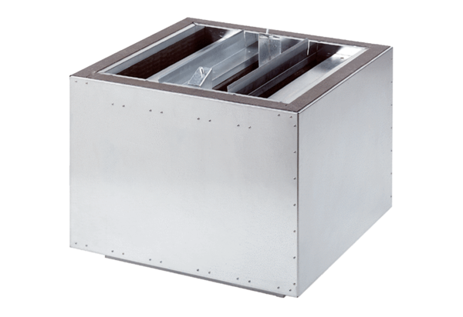Ausblas-Schalldämpfer SDA 40Verpackungseinheit: 1 StückSortiment: C
Artikelnummer: 0092.0390Hersteller: MAICO

